negnuja.ch

Bastel-Anleitung / Quilling - Buchfink

Material:
- Gewünschtes Farben in Tonpapier
- Illustrierte oder Zeitschriften / Zeitungen
- Schneidunterlage
- Viel Stecknadeln bzw. Güffeli
- Sichtmäppchen
- Unterlage, in der die Stecknadeln stecken bleiben (Korkplatte, Styropor, Well-Karton)
- Japan oder Teppichmesser
- Bildvorlage
- Perlonfaden und Ast

Anleitung
Für ein Quilling Bild braucht man eine gute klare Vorlage, welche man in ein Sichtmäppchen steckt und auf eine Unterlagen legt. Jetzt hat man die Vorlage (meistens aus Papier) gut zugedeckt und es geht auch gar nicht darum, daß man die Vorlage schützen will, sondern am Schluss soll das Bild nicht auf der Vorlage kleben bleiben.
Wenn man keine Papierstreifen kaufen will, kann man Mithilfe von einem Japan- / Teppichmesser, einem Lineal und einer geeigneten Schneidunterlage die Streifen nach Wunsch selber zuschneiden. Im folgenden Beispiel wurde der grösste Teil aus Papierstreifen angefertigt. Damit die Papierrollen etwas fülliger werden, habe ich sie doppelt genommen, man kann so die Farben auch besser anpassen. Zudem wirkt ein Papierstreifen in dunkler Farbe und ein zweite Streifen aus Zeitungspapier lebendiger. Ganz wichtig, alle Papierstreifen müssen die gleiche Breite haben!
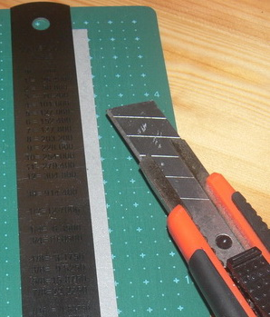
Das Bild kann besser wirken, wenn man die Konturen mit einem dunklen Papierstreifen abgrenzt. Der Vorteil ist aber sicher, man kann den 'Inhalt' (gerollte Papierstreifen) besser in die Form pressen, wenn ein Konturen-Papierstreifen vorhanden ist.
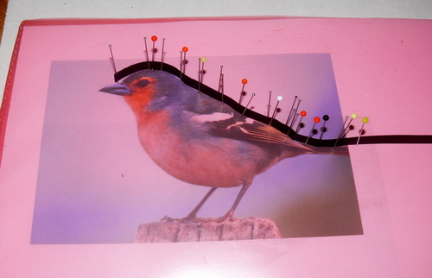
Die Kontur Papierstreifen, etwas festeres Papier verwenden und nicht Zeitungspapier, mit Stecknadeln gut 'einklemmen', d.h. auf beiden Seiten Stecknadeln platzieren, damit der Papierstreifen nicht umkippt. Ob man sofort das ganze Bild mit Kontur Papierstreifen versehen will oder nicht, ist jedem selber überlassen. Wegen dem knappen Platzverhältnis ist es einfacher, etappenweise die Papierstreifen zu stecken.
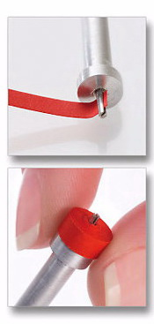
Bild: Folia.de
Die vorbereiteten Papierstreifen steckt man mit einem Ende in den Quilling Stift und wickelt den ganzen Streifen auf. Wenn das Papier aufgerollt ist, nimmt man es vorsichtig vom Stift.
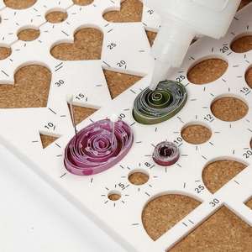
Man kann den aufgerollten Papierstreifen jetzt in eine passende Schablone drücken. Sobald man das Papier loslässt, öffnet sich der gerollte Streifen bis sie die Schablonen Ränder erreicht haben. Der gerollte Papierstreifen kann jetzt wieder aus der Schablone genommen und etwas zusammen gedrückt werden.
Wenn man will, kann man jeden einzelnen gerollten Papierstreifen mit einem Klebtupfen fixieren. Im oberen Bild wird jeder gerollte Streifen sofort ganzflächig geklebt. In diesem Fall werden viele Papierstreifen gerollt, geklebt und getrocknet. Denn sobald man klebrige Finger hat, ist es schwierig die Papierstreifen gut im Bild zu platzieren ohne das man irgendwo kleben bleibt. Ich arbeite deshalb erst am Schluss mit Kleber.
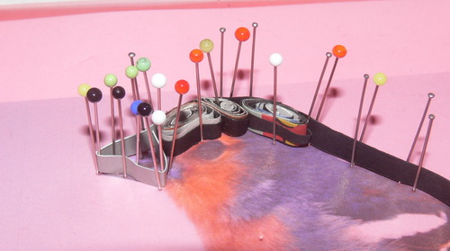
Der etwas ovale zusammengedrückte Papierstreifen kann jetzt direkt neben dem Konturpapierstreifen platzieren und mit der Stecknadel auf der Unterlage fixieren werden.
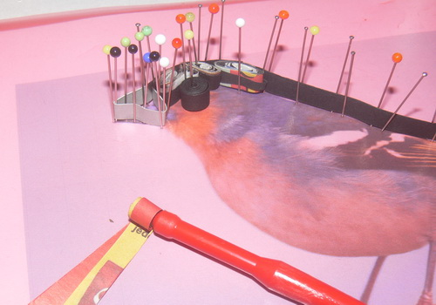
Wichtige Details im Bild, wie Augen, Mund, spezielle Federn usw. muss man am Anfang platzieren. Die restlichen Papierstreifen werden in diesem Fall später um das Auge platziert. Mit Stecknadeln kann man jederzeit die gerollten Streifen korrigieren und richtig fixieren.
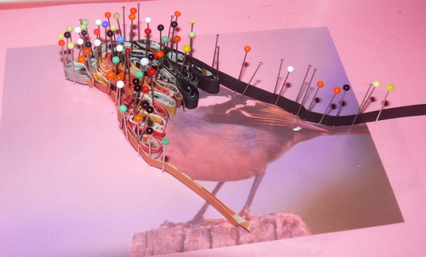
Die Papierstreifen sollten farblich der Vorlage angepasst werden. Oft braucht es eine uni Farbe, damit die Farbe am Schluss gut sichtbar ist. Bei Zeitungspapier oder 'Heftli' (Illustrierten) kann man natürlich ideal die farbigen Bilder/Reklamen für Mischfarben verwenden.
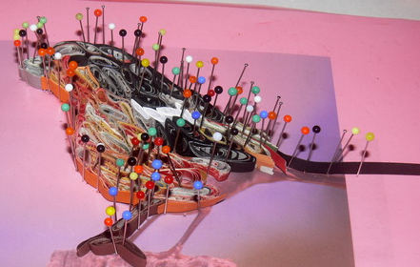
Sobald die Fläche über den Konturrand geht, sollten die Konturenstreifen verlängern werden. Die Übergänge der Konturpapierstreifen etwas zusammen kleben, da man später sehr schlecht dazu kommt.
Wenn die gerollten Papierstreifen des ersten gefüllten Teils des Bildes gut halten, kann man vorsichtig die ersten Stecknadeln entfernen. Achtung, keine Stecknadel entfernen, welche die Konturstreifen von aussen halten!! Auch die Stecknadel nicht schräg rausziehen, da man so schneller ein Papierstreifen mitreisst.
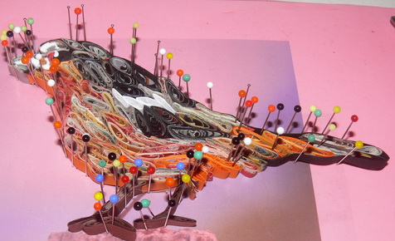
Am Schluss werden die Beine angefertigt, in diesem Fall wird der aufgerollte Papierstreifen in eine grosse Schablonen gelegt. Da er jetzt viel Platz hat, kann er sich gleichmässig öffnen. Jetzt drückt man beide Enden der 'grosse' Rolle zusammen und es entstehen längliche Papierrollen, welche ideal für die Beine sind. Selbstverständlich kann man die gerollten Papierstreifen auch ohne Schablone lockern und dann zusammen drücken.
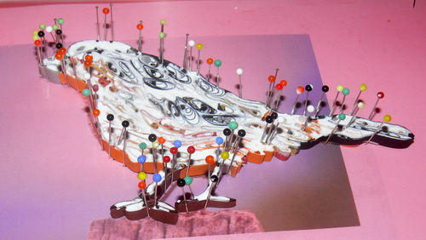
Wenn man das Bild zu seiner Zufriedenheit mit Papierstreifen gefüllt hat, kann man alle Stecknadel im Innern entfernen. Am besten so viele wie möglich auch am Rand (nur die Inneren an den Konturlinie!!), aber aufpassen, dass man keine entfernt, welche die Kontur des Bildes halten.
Mit einem Kartonstreifen, von Hand, mit einem Pinsel oder dem Leimdeckel streicht man den Weissleim vorsichtig über das ganze Bild. Auch sollte der Konturstreifen am Bildrand nicht vergessen werden und gut eingestrichen werden.
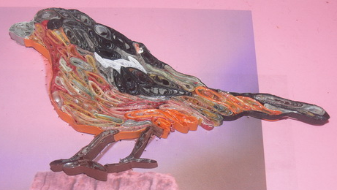
Sobald der Weissleim getrocknet ist, glänzt das ganze Bild. Jetzt VORSICHTIG die Stecknadeln entfernen. Mit einer Hand hält man die Papierstreifen und mit der anderen zieht man langsam die Stecknadel heraus. Vorsichtig muss man sein, da die Stecknadeln oft an den Papierstreifen kleben und zieht man diese zu schnell raus, kommt der ganze Papierstreifen mit. Und das nachträgliche Stopfen der neu entstandenen Löcher ist zeitaufwändig und mühsam.
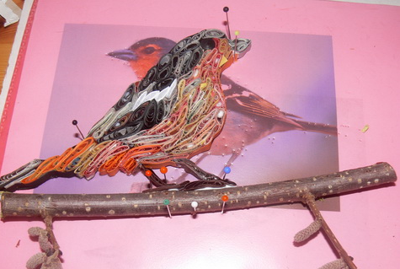
Wenn alle Stecknadeln entfernt sind, kann man den Vogel (Bild) umdrehen und das fertige Bild zeigt seine ganze Farbenpracht. Oft ist man bei Zeitungspapier Arbeiten überrascht, da beide Seiten unterschiedlich aussehen. Jetzt kann man noch einen Ast sammeln und den Vogel mit Kleber daran befestigen.
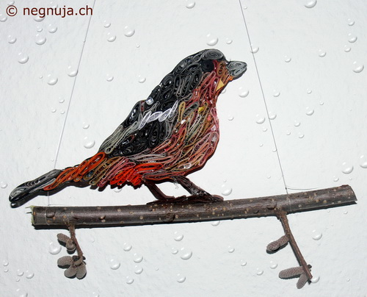
Wenn man keinen Ast verwenden will, kann man den Vogel direkt mit einer Stecknadel an die Wand pinnen. Will man den Vogel mit einem Ast aufhängen, nimmt man Perlonfaden und befestigt diesen an beiden Enden des Astes und spannt den Faden über einen Nagel.

